

本科学士毕业论文
基于SSM框架网路实时聊天系统的设计与实现
姓 名： 马宁博
学 号： 20151104708
院 系： 计算机与信息工程学院
年 级： 2015级
专 业：计算机科学与技术(网络编程)
指导导师： 昭耐、史大鹏
毕 业 论 文 目 录
摘要 2
1 绪论 2
1.1 选题背景 2
1.2 课题设计的目的 2
1.3 课题设计研究内容 3
2系统设计分析 3
2.1 运行环境 3
2.1.1 系统环境 3
2.1.2 软件环境 3
2.2 可行性分析 3
2.3 系统需求 4
2.4 系统功能需求分析 4
2.5 系统实际操作流程 4
3 系统设计 4
3.1系统设计目标 4
3.2 功能结构设计 5
3.2.1 MVC模式分析设计 3
3.2.2 SSM框架分析设计 3
3.2.3 前端JSP页面分析设计 3
3.3 数据库设计 5
3.3.1 设计原则 3
3.3.2 具体步骤 3
4 系统实现 6
4.1登录注册界面实现 6
4.2好友功能界面实现 6
4.3个人信息界面实现 7
4.4修改信息界面实现 7
4.5聊天室界面实现 8
总结 8
致谢 9
参考文献 9

全文共 页
基于SSM框架网路实时聊天系统的设计与实现
计算机与信息工程学院 网络编程 马宁博 20151104708
指导教师 昭耐、史大鹏
摘要 在全球计算机行业的快速蜕变、实时通讯的迅猛发展的背景下，人们对于网络通讯的要求日益增长。因此，本文提出了网路实时聊天系统的设计与实现，是基于Java SSM框架的网络实时聊天系统。主要采用了WebSocket技术，使得客户端和服务器之间的数据交换变得更加简单，允许服务端主动向客户端推送数据。
关键字 Java；WebSocket；SSM框架；网络实时聊天

1 绪论

1.1 选题背景
随着互联网的不断进步，它已经成为当今世界推动经济发展和社会进步的重要信息基础设施，中国的互联网发展也极其迅速，其中网络通讯已经成为我们生活中不可或缺的一部分，每天打开手机我们都会看看微信或者QQ等聊天工具有什么新的小心，这早已在不知不觉中成为了我们的习惯。
自TCP/IP协议产生，人们对于网络的传输有了新的了解，直到我们更加熟悉的http协议，从最开始的军事用途到后来商用直到今天我们每个人都可以享受这网络通讯的便捷。为了使我们在网络通讯上更加快速WebSocket协议诞生了，它能有效地减少的控制开销，拥有更强的实时性。

1.2课题设计的目的
从写信到微信，我们的通讯方式有了非常巨大的进步，写信的人越来越少使用微信的人越来越多，随着网络聊天工具的不断完善，功能越来越多样化，不难发现网络聊天已经不再是一个简单的聊天工具，更是一个多样化的交流工具。这也体现了网络实时聊天的即时性、高效性和功能上的高延展性。
目前聊天工具十分繁多，功能也较为完善。但是，在我们使用这样工具的时候我们的隐私是否得到了非常周全的保护，尤其是在一些企业或者单位的沟通时，我们是否有必要单独使用一些聊天工具来避免这样问题的出现，所以这次设计的目的就是为了保护我们的个人信息，将管理的权限交给我们自己。

1.2课题设计研究内容
实时聊天是允许一对一或者一对多传递信息的服务，本次设计包含常用功能，包括账号的登陆注册，显示好友列表，修改个人信息等等，此文主要研究如何使用WebSocket技术在Java SSM框架下的应用，在SSM框架下方便我们将对象之间的依赖关系交给Spring控制，提高耦合性简化了开发，SpringMVC使web层的开发更加简洁也实现了与Spring的无缝衔接，以及方便对数据库的操作，更加重要的是能使WebSocket的特点与SSM框架的便捷结合一起。
2 系统设计分析
2.1运行环境

2.1.1系统环境

2.1.2软件环境

2.2可行性分析

2.3系统需求

2.4 系统实际操作流程

.......................................................................................
参考文献
[1] 冯志伟.机器翻译研究[M].北京：中国对外翻译出版公司，2004.
[2]刘群.基于模板的统计翻译模型研究及汉英机器翻译系统实现. 北京大学计算语言学研究所博士论文,2002.
[3]王丹，李进.机器翻译：现状与展望.专利文献研究，2008，第3期.
[4]刘群.统计机器翻译综述.《中文信息学报》，2003.
[5] Franz Josef Och, Hermann Ney, Discriminative Training and Maximum Entropy Models for Statistical Machine Translation [A], ACL2002.
注明参考文献格式如下：
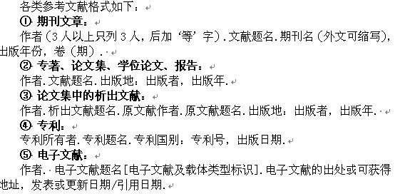
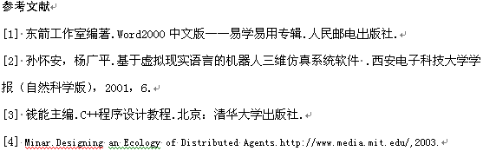

Design and Implementation of Network Real-time Chat System Based on SSM Framework
Computer and Information Engineering College 2015MaNingbo 20151104708
Directed by ZhaoNai.ShiDapeng Lecturer
Abstract With the rapid transformation of the global computer industry and the rapid development of real-time communication, people are increasingly demanding for network communication. Therefore, this paper proposes the design and implementation of a real-time chat system based on Java SSM framework. WebSocket technology is mainly used to make the data exchange between client and server simpler, allowing the server to actively push data to the client.
Keyword Java; WebSocket; SSM Framework; Network Real-time Chat

